БЕНЗОГЕНЕРАТОР
ENERGO EЗ500АХ
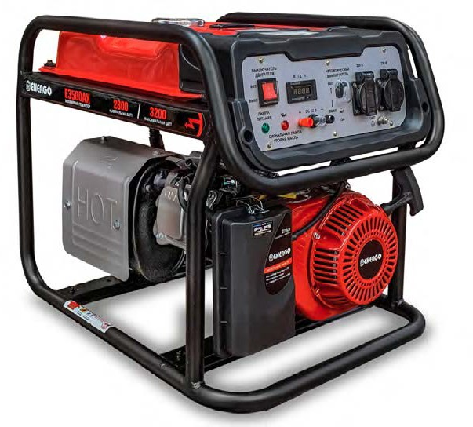
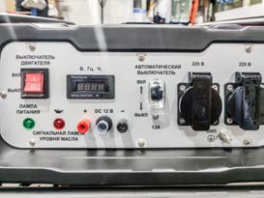
Технические характеристики
Мощность номинальная, кВт | 2,8
Мощность максимальная, кВт | З,2
Напряжение, В | 220
Частота, Гц | 50
Род тока | переменный однофазный
Марка двигателя | AP170F
Е:мкость бака, л | 15
Время работы на 50% от мощности, ч | 9
Пуск | ручной
Габариты, (ДхШхВ), мм | 595x460x500
Масса, кг | 44,5


ВЫКЛЮЧАТЕЛЬ

ДВИГАТЕЛЯ
вклrтfl

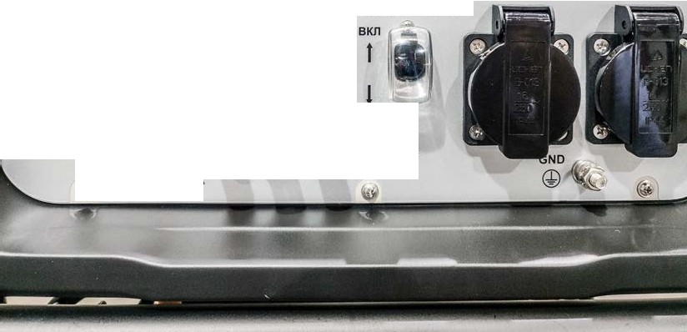
выклW

В. Гц. Ч.
Q./ Hl/Н o u rs 1
:
.-._ ·,
Г, / l•C/ t_t •.
-1-1-,:-1·I_I I_I
DATACENTER ►.
АВТОМАТИЧЕСКИЙ ВЫКЛЮЧАТЕЛЬ
220 В 220 В

ЛАМПА ПИТАНИЯ
8 8
СИГНАЛЬНАЯ ЛАМ
УРОВНЯ МАСЛА
+ DC 12 В выкл (1)
13А
iJe
,

